Eb nyilvántó

rendszer
A program az állatok védelméről és kíméletéről szóló 1998. évi XXVIII. törvény előírásainak megfelelő formában és adattartalmakkal végzi az ebek számítógépes nyilvántartását. Segítségével a szükséges adatok felvitele és a rögzített információk előkeresése az ügyintéző számára egyszerűvé válik.
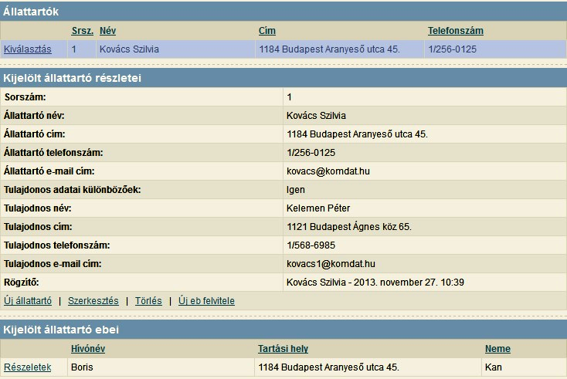
A tárolt adatok alapján a törvénynek megfelelő igazolás, határozatok, és egyéb iratok nyomtathatók.
Az ügyintézőnek lehetősége van a programban az állattartók, és a hozzájuk tartozó ebek, valamint állatorvosok rögzítésére. A digitális formának köszönhetően egyszerűvé válik a keresés és a módosítás is.
Az alkalmazás segítségével az önkormányzatok számára könnyen átláthatóvá és rendszerezetté válik az ebtartók nyilvántartása.
Rögzítés
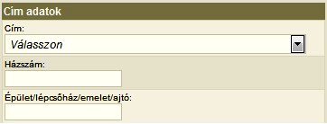
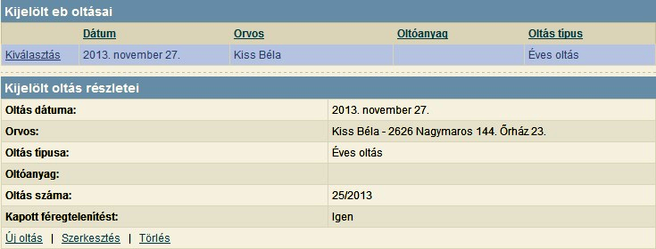
Állattartó, eb vagy orvos rögzítés előtt célszerű rákeresni az adott állattartóra, ebre, vagy állatorvosra a redundancia-mentesség és a program kényelmes használata érdekében. Több féle szűrési lehetőséget biztosít az eb nyilvántartó rendszer – például fajta, nem vagy utolsó oltási dátum alapján -, így könnyítve meg az ügyintézők mindennapi munkáját.
Teljesen új rögzítés során vannak mezők, melyek kitöltése kötelező, ezek nélkül nem is lehet elmenteni az adatokat. A kötelező mezők kitöltésére figyelmezteti a program az ügyintézőt.
Amennyiben a szűrés során kiderül, hogy az éppen feldolgozni kívánt állattartó, eb vagy állatorvos adatai szerepelnek a rendszerben, azokat lehetőség van módosítani.
Adott állattartóhoz tartozó ebek közvetlenül megnyithatók az egyéni adatlapról. Az állattartók adati is módosíthatók a rögzítés után is. Természetesen az ebekhez több különböző adat felvitelére van lehetőség, amiket a törvényben is megkövetelnek: így rögzíthető az adott eb fajtája, oltásai vagy, hogy rendelkezik-e chippel.
Képfeltöltés, oltás
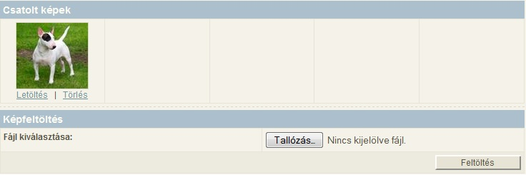
Minden egyes ebhez lehetőség van képet feltölteni, illetve rögzítésre kerülhetnek a különböző oltások is. Ennek segítségével könnyen átláthatóvá válik, hogy az adott eb megkapta-e a veszettség elleni kötelező oltást az évek során.
Nyilvántartási események dokumentálása
A programban rögzíthetők a különböző események, mint például az elköltözés, vagy adat módosítás. Ezek a nyilvántartási események is mind a jogszabályi háttérnek megfelelő formában kerültek a programba. Lehetőség van megadni az esemény dátumát és megjegyzést is írhat hozzá az ügyintéző.
Nyomtatványkészítés
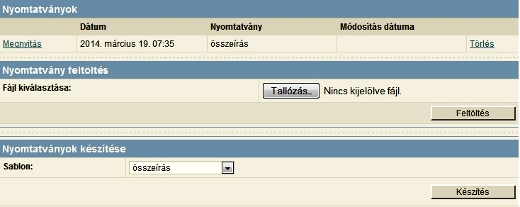
Az állattartókhoz és az ebekhez is kényelmesen tudja elkészíteni az ügyintéző a szükséges nyomtatványokat a programom belül működő nyomtatvány-készítési funkcióval. A rögzítés során megadott adatok átemelhetők az önkormányzat saját iratsablonjaiba, ezzel is megkönnyítve a mindennapi munkavégzést.
Listák készítése
Az alapvető funkciókon kívül kialakításra került a listakészítés is. Itt lehetősége van az ügyintézőnek több szempont alapján készíteni saját felhasználásra statisztikát, összesített listákat, vagy ebrendészeti hozzájárulásokat.

